BỘ CÔNG THƯƠNG

**TRƯỜNG ĐẠI HỌC CÔNG THƯƠNG TP. HCM**

**KHOA CÔNG NGHỆ THÔNG TIN**

---------------------------



**BÁO CÁO ĐỒ ÁN**

**XÂY DỰNG TRANG WEBSITE QUẢN LÝ ĐIỂM SINH VIÊN**

**Môn học: Lập trình mã nguồn mở**

**GVHD: Trần Văn Hùng**

**Sinh viên thực hiện:**

1. 2001216021 – Nguyễn Hoàng Phát
2. 2001216097 – Nguyễn Như Quỳnh
3. 2001210779 – Nguyễn Ngọc Quân

TP. HỒ CHÍ MINH, ngày 24 tháng 5 năm 2024

# MỞ ĐẦU

Ngày nay công nghệ thông tin đã được ứng dụng rất rộng rãi và phổ biến trong tất cả các lĩnh vực của đời sống xã hội. Hầu như tất cả các cơ quan đơn vị từ lớn đến nhỏ đều cố gắng đưa công nghệ thông tin vào hỗ trợ trong công việc của mình. Trong bối cảnh công nghệ, đặc biệt là công nghệ thông tin ngày càng phát triển như vũ bão, thay đổi trong khoảng thời gian rất ngắn thì ở nước ta càng cần phải đẩy nhanh tốc độ của việc áp dụng công nghệ thông tin vào mọi lĩnh vực của cuộc sống. Công nghệ thông tin cũng là một trong những tiêu chí để đánh giá sự phát triển của một xã hội. Qua đó ta cũng thấy được tầm quan trọng trong chiến lược công nghệ thông tin ở nước ta.

Trong những năm gần đây, các chương trình quản lý không còn xa lạ với các cơ quan hành chính sự nghiệp, các doanh nghiệp ... Quản lý đã xâm nhập vào lĩnh vực đời sống xã hội như: Quản lý nhân sự, quản lý lương... trong các cơ quan, quản lý chương trình đào tạo, quản lý điểm học sinh sinh viên, quản lý thư viện trong các trường đại học, cao đẳng và trung học phổ thông...

Đặc biệt trong giáo dục và đào tạo, công tác quản lý điểm sinh viên trong quá trình học tập là rất phức tạp và đòi hỏi độ chính xác cao. Đảm bảo khi mỗi sinh viên tốt nghiệp cũng như sinh viên đang học tập thì điểm học tập các môn học phản ánh cả một quá trình phấn đấu rèn luyện. Trong suốt quá trình học tập điểm học tập của các môn học và điểm thi tốt nghiệp là cơ sở để xếp loại đánh giá chất lượng sinh viên. Do đó công tác quản lý điểm sinh viên đòi hỏi phải có sự thống nhất và tuyệt đối chính xác giúp cho các cơ quan quản lý có điều chỉnh hợp lý, kịp thời về phương pháp quản lý và kế hoạch đào tạo.

Hệ thống quản lý điểm sinh viên này sẽ giúp công tác quản lý điểm sinh viên ở Trường Đại Học Công Thương TP.HCM giải quyết được những khó khăn nêu trên và tăng tính hiệu quả của công tác quản lý.

**Chương 1:** Tổng quan: Giới thiệu sơ lược về đề tài.

**Chương 2:** Tìm hiểu công nghệ PHP.

**Chương 3:** Phân tích hệ thống.

**Chương 4:** Thiết kế hệ thống.

**Chương 5:** Kết luận và hướng phát triển.

**ĐÁNH GIÁ CÔNG VIỆC**

|  |  |  |
| --- | --- | --- |
| **Họ và tên** | **Công Việc** | **Đánh giá** |
| **Nguyễn Hoàng Phát** | **Làm code phần mềm, pdf** | **100%** |
| **Nguyễn Như Quỳnh** | **Làm Database và vẽ sơ đồ, bổ sung code phần mềm** | **100%** |
| **Nguyễn Ngọc Quân** | **Làm code phần mềm, pdf** | **100%** |

**MỤC LỤC**

MỞ ĐẦU 1

CHƯƠNG 1. TỔNG QUAN 6

1.1. GIỚI THIỆU 6

1.2. MỤC TIÊU VÀ PHẠM VI ĐỀ TÀI 7

1.3. KHẢO SÁT HỆ THỐNG 7

1.3.1 Website quản trị 7

1.3.2 Website dành cho sinh viên 8

CHƯƠNG 2. TÌM HIỂU CÔNG NGHỆ PHP 9

2.1. GIỚI THIỆU PHP 9

2.2. ƯU, NHƯỢC ĐIỂM 9

2.2.1 Ưu điểm 9

2.2.2 Nhược điểm 10

2.3 Cơ sở dữ liệu 10

2.3.1 Bảng user 10

2.3.2 Bảng teacher_profiles 11

2.3.3 Bảng classes 11

2.3.4 Bảng student_profiles 11

2.3.5 Bảng subject 12

2.3.6 Bảng teacher_subject 12

2.3.7 Bảng scores 13

2.3.8 Bảng request_edit_score 13

CHƯƠNG 3. PHÂN TÍCH HỆ THỐNG 14

3.1. GIỚI THIỆU 14

3.2. MÔ HÌNH HÓA NGHIỆP VỤ 14

3.2.1 Sơ đồ usecase nghiệp vụ 14

3.2.2 Đặc tả usecase nghiệp vụ 14

3.2.3 Sơ đồ usecase hoạt động 15

3.3. SƠ ĐỒ LỚP PHÂN TÍCH 16

CHƯƠNG 4. THIẾT KẾ HỆ THỐNG 18

4.1. GIỚI THIỆU 18

4.2. THIẾT KẾ CƠ SỞ DỮ LIỆU 18

4.2.1 Mô hình dữ liệu quan hệ 18

4.3. THIẾT KẾ CHỨC NĂNG HỆ THỐNG 18

4.3.1 Sơ đồ tuần tự chức năng đăng ký 18

4.3.2 Sơ đồ tuần tự chức năng đăng nhập 19

4.3.3 Sơ đồ tuần tự chức năng quên mật khẩu 20

4.3.4 Sơ đồ tuần tự chức năng tìm kiếm 21

4.3.5 Sơ đồ tuần tự chức năng xem chi tiết sản phẩm 22

4.3.6 Sơ đồ tuần tự chức năng mua hàng 24

4.3.7 Sơ đồ tuần tự hủy đơn hàng 24

4.3.8 Quản lý sản phẩm 25

4.3.9 Quản lý đơn hàng 28

4.4. THIẾT KẾ GIAO DIỆN HỆ THỐNG 30

4.4.1 Danh sách sinh viên 30

4.4.2 Thêm sinh viên 30

4.4.3 Sửa sinh viên 31

4.4.4 Xóa sinh viên 31

4.4.5 Danh sách giáo viên 32

4.4.6 Thêm giáo viên 32

4.4.7 Sửa giáo viên 33

4.4.8 Xóa giáo viên 33

4.4.9 Danh sách môn học 34

4.4.10 Thêm môn học 35

4.4.11 Sửa môn học 35

4.4.12 Xóa môn học 36

4.4.13 Danh sách yêu cầu sửa điểm 36

4.4.14 Thêm điểm 37

4.4.15 Bảng điểm theo môn 38

4.4.16 Bảng điểm theo lớp 39

4.4.17 Bảng điểm theo sinh viên 40

4.4.18 Bảng điểm theo kỳ 40

4.4.19 Danh sách lớp 41

4.4.20 Thêm lớp 41

4.4.21 Đăng nhập 42

4.4.22 Menu chức năng của giáo viên 42

4.4.23 Menu chức năng của sinh viên 43

4.4.24 Trang yêu cầu sửa điểm của sinh viên 44

CHƯƠNG 5. KẾT LUẬN VÀ HƯỚNG PHÁT TRIỂN 45

1. TỔNG QUAN
   1. GIỚI THIỆU

Trường Đại Học Công Thương TP.HCM mỗi một năm phải tiếp một số lượng sinh viên lớn. Một trong những khó khăn mà phòng đào tạo của trường gặp phải đó là quản lý điểm của sinh viên, không chỉ những sinh viên mới nhập học mà còn có nhiều sinh viên hiện đang học tập tại trường, việc quản lý này gặp khó khăn nhất là trong những đợt tổng kết học kì và tổng kết cuối năm. Vì vậy yêu cầu của trường là cần phải có một bộ phận quản lý điểm của từng sinh viên, của từng lớp cũng như của từng khoa để không có sự sai sót trong quá trình nhập điểm

Theo dõi toàn bộ quá trình học tập của sinh viên trong suốt quá trình học ở trong trường từ khi nhập học cho đến khi ra trường, đảm bảo không xảy ra sai sót trong quá trình cập nhập điểm và thống kê điểm. Hệ thống này giúp cho phòng đào tạo theo dõi, đánh giá kết quả học tập của sinh viên một cách nhanh nhất và chính xác nhất. Nó sẽ làm giảm đáng kể công sức, giấy tờ. sổ sách lưu trữ

Ngoài việc cập nhật điểm của từng sinh viên, hệ thống cũng có thể tra cứu một số thông tin cần thiệt về sinh viên như ngày sinh, quê quán, chỗ ở hiện tại...

Hệ thống lưu trữ, xử lý kết quả học tập của sinh viên theo quy chế của nhà trường. Kiểm soát thống kê việc khen thưởng, xét học bổng, xét lưu ban, thi lại, học lại của sinh viên một cách nhanh chóng và chính xác. Thông qua công tác quản lý mà có thể có hồ sơ cụ thể về kết quả học tập rèn luyên của sinh viên khi ra trường

* 1. MỤC TIÊU VÀ PHẠM VI ĐỀ TÀI

Mục tiêu: Tìm hiểu và sử dụng PHP để xây dựng website, xây dựng Web Laravel để kết nối dữ liệu phía client với server, quản lý việc hiển thị và cập nhật điểm số của sinh viên.

Phạm vi: Đề tài chỉ dừng trong phạm vi quản lý điểm của sinh viên, bao gồm việc hiển thị điểm số, cập nhật thông tin điểm số, và tạo ra các báo cáo liên quan đến học tập của sinh viên.

## 1.3. KHẢO SÁT HỆ THỐNG

### **1.3.1 Website quản trị**

* Quản lý điểm sinh viên:

Chức năng quản lý điểm sinh viên như xem chi tiết điểm số, duyệt yêu cầu chỉnh sửa điểm, cập nhật điểm số.

* Thống kê học tập:

Chức năng thống kê kết quả học tập theo từng học kỳ, tổng điểm trung bình, số lượng sinh viên, các môn học và điểm số.

* Quản lý môn học:

Chức năng quản lý môn học như thêm, xóa, chỉnh sửa thông tin môn học.

* Quản lý tài khoản giảng viên và sinh viên:

Chỉnh sửa thông tin tài khoản, cấp quyền truy cập cho giảng viên và sinh viên.

* Quản lý yêu cầu chỉnh sửa điểm:

Chức năng quản lý các yêu cầu chỉnh sửa điểm của sinh viên.

### **1.3.2 Website dành cho sinh viên**

Chức năng quản lý thông tin cá nhân bao gồm:

Thông tin tài khoản: xem và chỉnh sửa thông tin cá nhân.

Chức năng quản lý điểm số:

Xem lịch sử điểm số: xem danh sách các môn học và điểm số chi tiết của từng môn, yêu cầu chỉnh sửa điểm.

Đánh giá khóa học: đánh giá các môn học sau khi kết thúc học kỳ.

Chức năng tìm kiếm thông tin môn học:

Lọc môn học: theo học kỳ, theo giảng viên, theo điểm số.

Sắp xếp môn học: theo tên, theo điểm số.

Chức năng xem chi tiết môn học:

Xem thông tin chi tiết về môn học, bao gồm tên môn, mã môn, giảng viên, và điểm số.

Chức năng nộp đơn yêu cầu chỉnh sửa điểm: gửi yêu cầu chỉnh sửa điểm số trực tuyến.

1. TÌM HIỂU CÔNG NGHỆ PHP
   1. GIỚI THIỆU PHP

PHP là viết tắt của **Hypertext Preprocessor,** là một ngôn ngữ lập trình mã nguồn mở có mục đích chung hướng tới phát triển web. Ban đầu nó được tạo ra bởi lập trình viên người Canada gốc Đan Mạch Rasmus Lerdorf vào năm 1993 và được phát hành vào năm 1995. Việc triển khai tham chiếu PHP hiện được sản xuất bởi Nhóm PHP.

* 1. ƯU, NHƯỢC ĐIỂM
     1. Ưu điểm
* Tính đơn giản và linh động: PHP sử dụng mã nguồn mở nên việc cài đặt và sử dụng nó rất dễ dàng. Ngôn ngữ này phù hợp với cả những người hoàn toàn mới với nghề lập trình viên. Bạn chỉ cần học chăm chỉ trong 3 – 6 tháng để thuần thục nó.
* Cộng đồng hỗ trợ lớn: PHP là một ngôn ngữ phổ biến nên các diễn đàn, đội nhóm chuyên sâu của PHP thuộc hàng ngũ đầu của ngành. Bên cạnh đó, thị trường tuyển dụng cho công việc này cũng chưa bao giờ giảm nhiệt.
* Cơ sở dữ liệu đa dạng: PHP cho phép kết nối với hầu hết các loại cơ sở dữ liệu như MySQL, mSQL, MS-SQL, SQLite, PostgreSQL, v.v. Nhờ vậy, bạn sẽ không bị giới hạn và có thể chọn cơ sở dữ liệu tối ưu nhất cho ứng dụng của mình.
* Thư viện phong phú: Nhiều sách hướng dẫn và các tài liệu tham khảo có sẵn, cung cấp các kiến thức hữu ích cho các lập trình viên mới làm quen dần.
  + 1. Nhược điểm
* Bản chất mã nguồn PHP: Ngôn ngữ PHP có mã nguồn mở. Điều này có nghĩa là các lỗ hổng của mã nguồn sẽ bị công khai ngay sau khi chúng được tìm thấy. Do đó, trước khi kịp sửa chữa, các lỗ hổng có thể bị khai thác cho các mục đích xấu.
* Một số ứng dụng bằng ngôn ngữ PHP được thiết kế bởi người thiếu kinh nghiệm: Bởi PHP phù hợp với lập trình viên mới vào nghề. Cho nên một số trang web và ứng dụng được phát triển bởi những người còn thiếu kinh nghiệm cũng sẽ đem đến hiệu suất và bảo mật kém hơn.

## 2.3 Cơ sở dữ liệu

### **2.3.1 Bảng user**

Chứa danh sách tài khoản giáo viên và sinh viên.

|  |  |  |
| --- | --- | --- |
| **Thuộc tính** | **Kiểu dữ liệu** | **Mô tả** |
| id | INT | Khóa chính, tự động tăng. |
| name | VARCHAR(255) | Họ và tên. |
| username | VARCHAR(255) | Tài khoản đăng nhập (nếu là sinh viên thì username tương đương Mã số sinh viên). |
| email | VARCHAR(255) | Email liên hệ. |
| password | VARCHAR(255) | Mật khẩu (sẽ mã hóa khi lưu vào database). |
| role | ENUM | Chức vụ (student: Sinh viên, teacher: Giáo viên). |
| Profile_id | INT | ID của profile tương ứng, nếu role là student thì nó sẽ trỏ đến ID trong bảng student_profiles, nếu role là teacher sẽ trỏ đến bảng teacher_profiles. |

### **2.3.2 Bảng teacher_profiles**

Lưu thông tin tương ứng với user của giáo viên.

|  |  |  |
| --- | --- | --- |
| **Thuộc tính** | **Kiểu dữ liệu** | **Mô tả** |
| id | INT | Khóa chính, tự động tăng. |

### **2.3.3 Bảng classes**

Chứa danh sách các lớp học.

|  |  |  |
| --- | --- | --- |
| **Thuộc tính** | **Kiểu dữ liệu** | **Mô tả** |
| id | INT | Khóa chính, tự động tăng. |
| name | VARCHAR(255) | Tên lớp. |

### **2.3.4 Bảng student_profiles**

Lưu thông tin tương ứng với user của sinh viên.

|  |  |  |
| --- | --- | --- |
| **Thuộc tính** | **Kiểu dữ liệu** | **Mô tả** |
| id | INT | Khóa chính, tự động tăng. |
| dob | Date | Ngày sinh. |
| code | VARCHAR(255) | Mã số sinh viên. |
| class_id | INT | Lớp của sinh viên, trỏ đến ID tương ứng trong bảng classes. |

### **2.3.5 Bảng subject**

Lưu thông tin các môn học.

|  |  |  |
| --- | --- | --- |
| **Thuộc tính** | **Kiểu dữ liệu** | **Mô tả** |
| id | INT | Khóa chính, tự động tăng. |
| name | VARCHAR(255) | Tên môn. |
| code | VARCHAR(255) | Mã môn. |
| semester | INT | Kỳ học. |

### **2.3.6 Bảng teacher_subject**

Lưu thông tin các giáo viên sẽ đảm nhận dạy môn học nào.

|  |  |  |
| --- | --- | --- |
| **Thuộc tính** | **Kiểu dữ liệu** | **Mô tả** |
| id | INT | Khóa chính, tự động tăng. |
| teacher_id | INT | Trỏ đến ID tương ứng trong bảng teacher_profiles. |
| subject_id | INT | Trỏ đến ID tương ứng trong bảng subjects. |

### **2.3.7 Bảng scores**

Lưu thông tin điểm của từng sinh viên với từng môn học.

|  |  |  |
| --- | --- | --- |
| **Thuộc tính** | **Kiểu dữ liệu** | **Mô tả** |
| id | INT | Khóa chính, tự động tăng. |
| student_id | INT | Trỏ đến ID tương ứng trong bảng student_profiles. |
| subject_id | INT | Trỏ đến ID tương ứng trong bảng subjects. |
| tq1 | FLOAT | Điểm thành phần 1. |
| tq2 | FLOAT | Điểm thành phần 2. |
| qt | FLOAT | Điểm quá trình. |
| ck | FLOAT | Điểm cuối kì. |
| tk | FLOAT | Điểm tổng kết. |

### **2.3.8 Bảng request_edit_score**

Lưu các yêu cầu sửa điểm của sinh viên.

|  |  |  |
| --- | --- | --- |
| **Thuộc tính** | **Kiểu dữ liệu** | **Mô tả** |
| id | INT | Khóa chính, tự động tăng. |
| score_id | INT | Trỏ đến ID tương ứng trong bảng scores. |
| message | TEXT | Tin nhắn yêu cầu sửa điểm. |

1. PHÂN TÍCH HỆ THỐNG
   1. GIỚI THIỆU

Giai đoạn phân tích hệ thống nhằm đi sâu vào chi tiết các chức năng, các quy trình nghiệp vụ, dữ liệu của hệ thống được biểu diễn thông qua các mô hình, chức năng nhằm giúp cho lập trình viên có cái nhìn tổng quát hơn về hệ thống. Sau đây là phần phân tích hệ thống mà nhóm đã xây dựng cho đề tài “Xây dựng website quản lý điểm sinh viên”.

* 1. MÔ HÌNH HÓA NGHIỆP VỤ
     1. Sơ đồ usecase nghiệp vụ

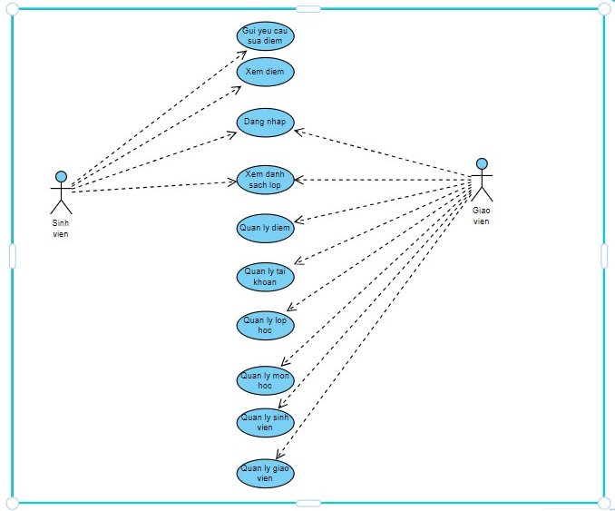

* + - 1. Sơ đồ usecase nghiệp vụ
    1. Đặc tả usecase nghiệp vụ

|  |
| --- |
| **Use case nghiệp vụ: Quản lý điểm sinh viên**  **Tác nhân chính**: Giáo viên |
| **Các dòng sự kiện cơ bản:**   1. Giáo viên chọn chức năng quản lý điểm sinh viên. 2. Hệ thống hiển thị danh sách lớp học và sinh viên. 3. Giáo viên chọn lớp học và sinh viên cần quản lý điểm. 4. Giáo viên nhập hoặc chỉnh sửa điểm số của sinh viên. 5. Hệ thống cập nhật điểm số vào cơ sở dữ liệu. 6. Hệ thống hiển thị thông báo cập nhật thành công. |
| **Các dòng thay thế:** **Tại bước 5**, nếu hệ thống gặp lỗi trong quá trình cập nhật điểm, sẽ thông báo lỗi và yêu cầu giáo viên thực hiện lại bước nhập hoặc chỉnh sửa điểm. |

* + 1. Sơ đồ usecase hoạt động

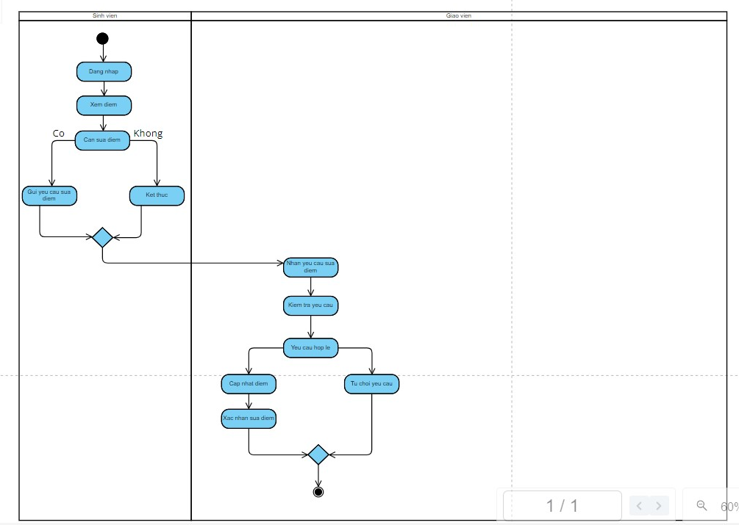

* + - 1. Sơ đồ hoạt động quản lý điểm
  1. SƠ ĐỒ LỚP PHÂN TÍCH

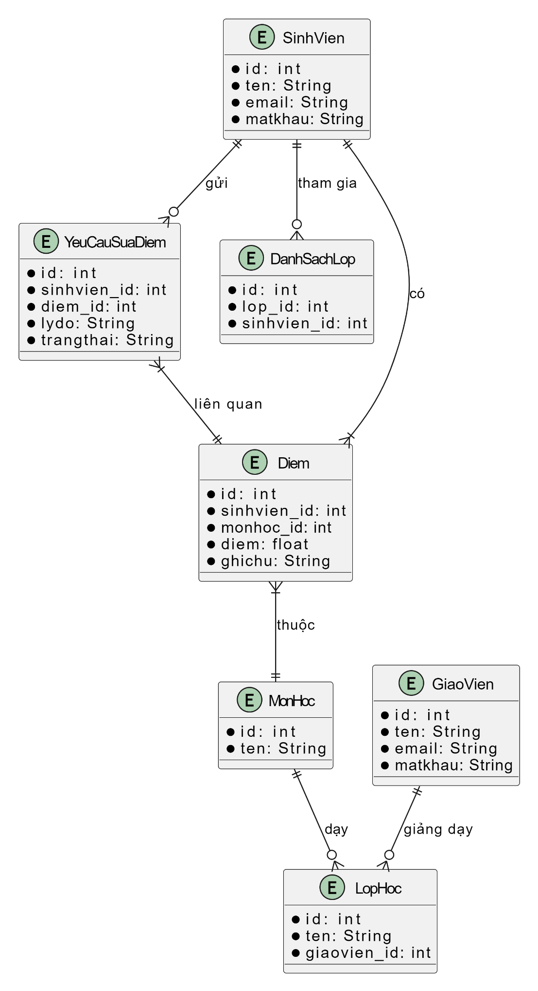

* + - 1. Sơ đồ lớp mức phân tích

1. THIẾT KẾ HỆ THỐNG
   1. GIỚI THIỆU

Giai đoạn thiết kế nhằm đưa ra các quyết định về cài đặt hệ thống, để sao cho hệ thống thỏa mãn các yêu cầu mà giai đoạn phân tích đã đưa ra, đảm bảo phù hợp với nhu cầu thực tế. Nhóm đã thiết kế hệ thống dựa trên giai đoạn phân tích hệ thống bao gồm: thiết kế CSDL, sơ đồ lớp ở mức thiết kế, thiết kế giao diện hệ thống.

* 1. THIẾT KẾ CƠ SỞ DỮ LIỆU
     1. Mô hình dữ liệu quan hệ

ô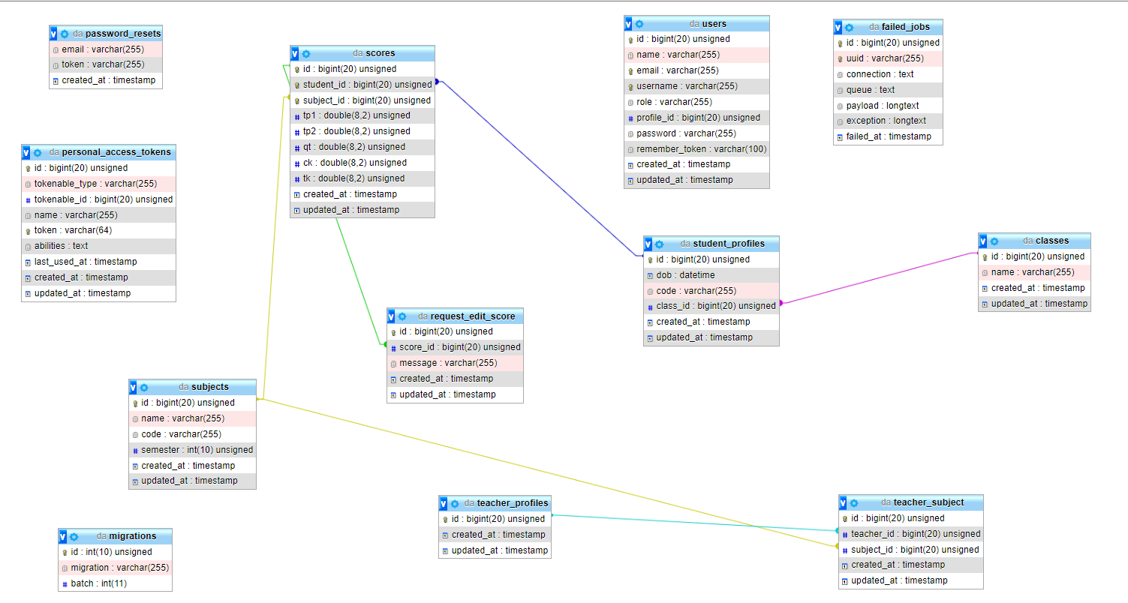

* + - 1. Sơ dồ ERD
  1. THIẾT KẾ CHỨC NĂNG HỆ THỐNG
     1. Sơ đồ tuần tự chức năng đăng ký

* + - 1. Sơ đồ tuần tự chức năng đăng ký

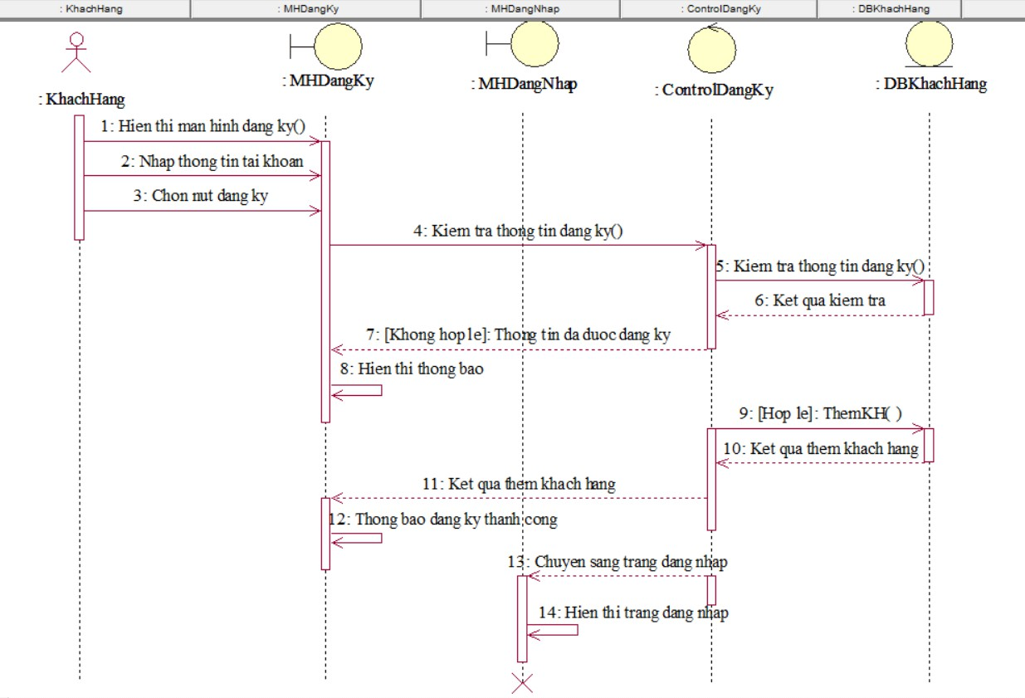

* + 1. Sơ đồ tuần tự chức năng đăng nhập

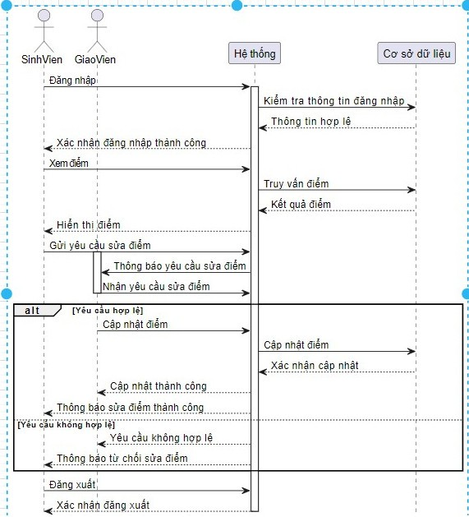

*Hình 4.3 Sơ đồ tuần tự chức năng đăng nhập*

* + 1. Sơ đồ tuần tự chức năng quên mật khẩu

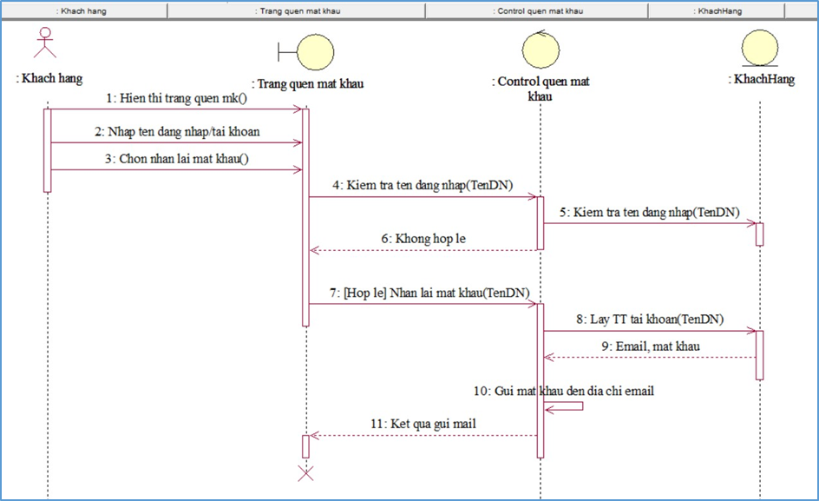

* + - 1. Sơ đồ tuần tự chức năng quên mật khẩu
    1. Sơ đồ tuần tự chức năng tìm kiếm

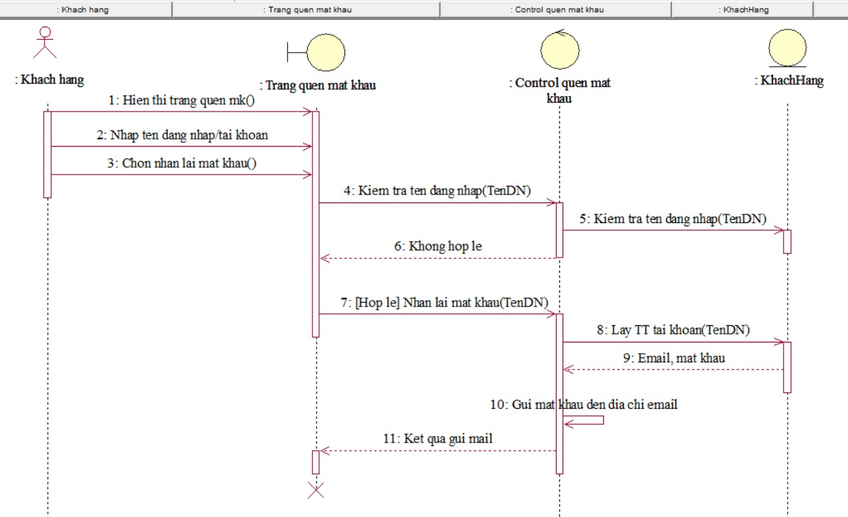

* + - 1. Sơ đồ tuần tự chức năng tìm kiếm
    1. Sơ đồ tuần tự chức năng xem chi tiết sản phẩm

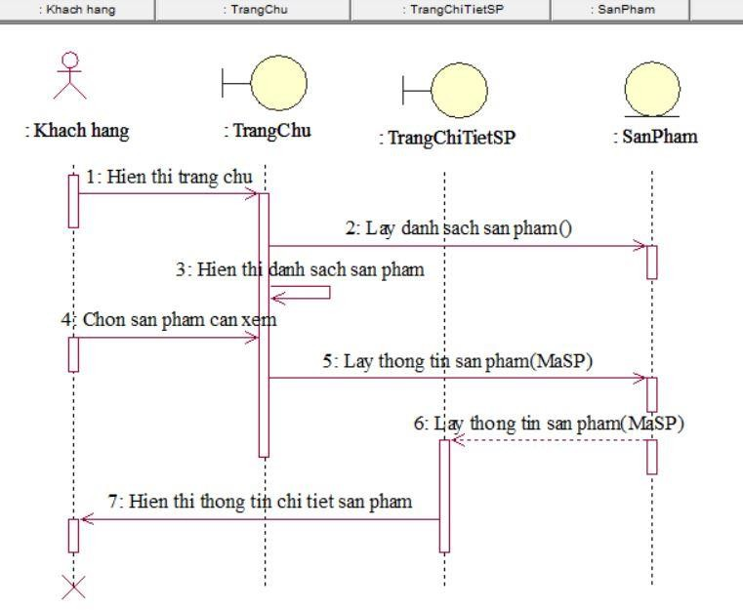

* + - 1. Sơ đồ tuần tự chức năng xem chi tiết sản phẩm
    1. Sơ đồ tuần tự chức năng mua hàng

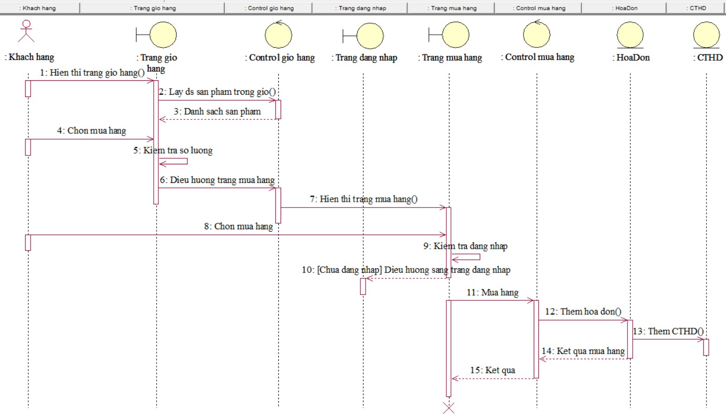

* + - 1. Sơ đồ tuần tự chức năng mua hàng
    1. Sơ đồ tuần tự hủy đơn hàng

* + - 1. Sơ đồ tuần tự hủy đơn hàng

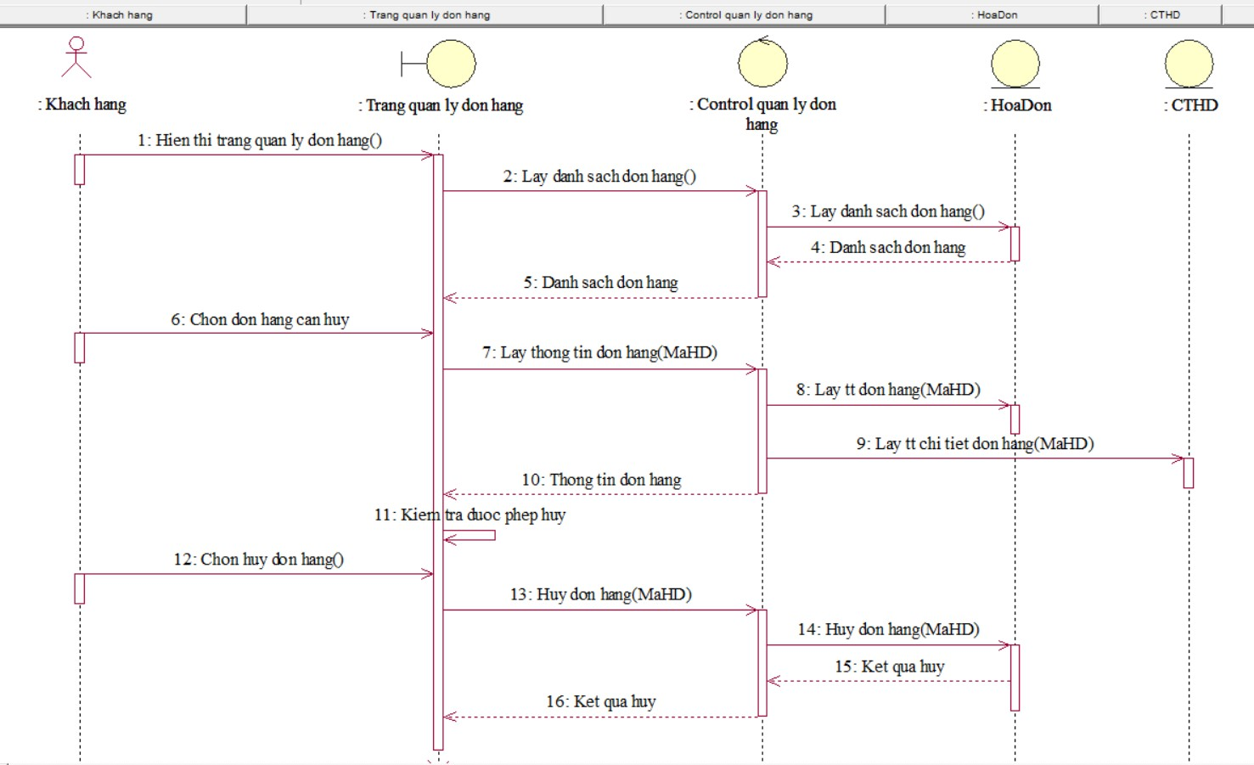

* + 1. Quản lý sản phẩm

1. Thêm sản phẩm



* + - 1. Sơ đồ tuần tự thêm sản phẩm

1. Sửa sản phẩm

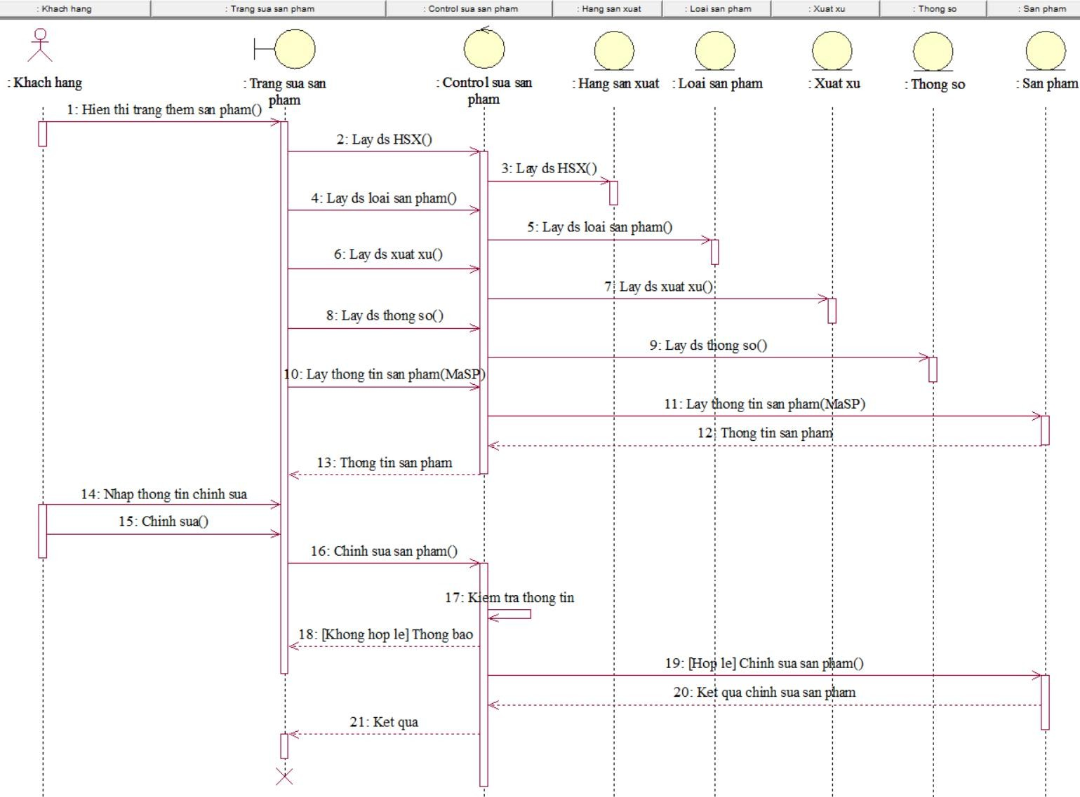

* + - 1. Sơ đồ tuần tự sửa sản phẩm

1. Xóa sản phẩm

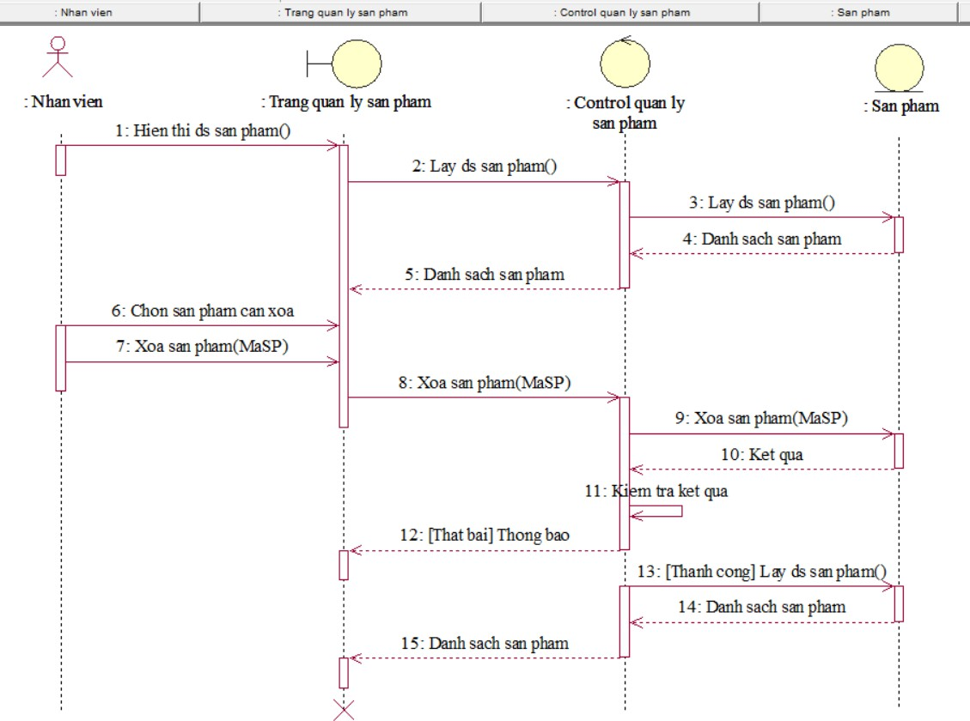

* + - 1. Sơ đồ tuần tự xóa sản phẩm
    1. Quản lý đơn hàng

1. Xem chi tiết đơn hàng
   * + 1. Sơ đồ tuần tự xem chi tiết đơn hàng

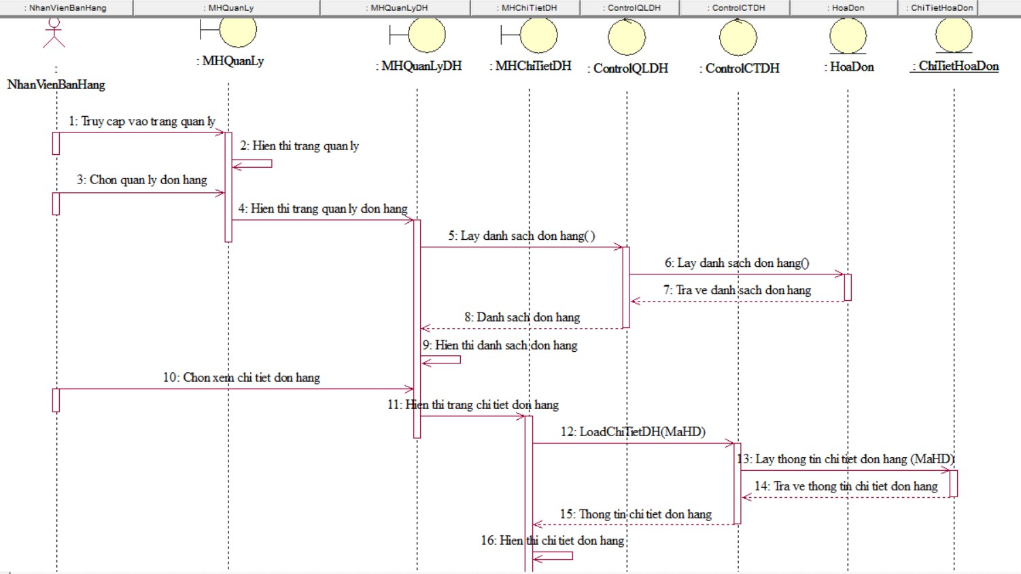

1. Cập nhật tình trạng đơn hàng



* + - 1. Sơ đồ tuần tự cập nhật tình trạng đơn hàng
  1. THIẾT KẾ GIAO DIỆN HỆ THỐNG
     1. Danh sách sinh viên

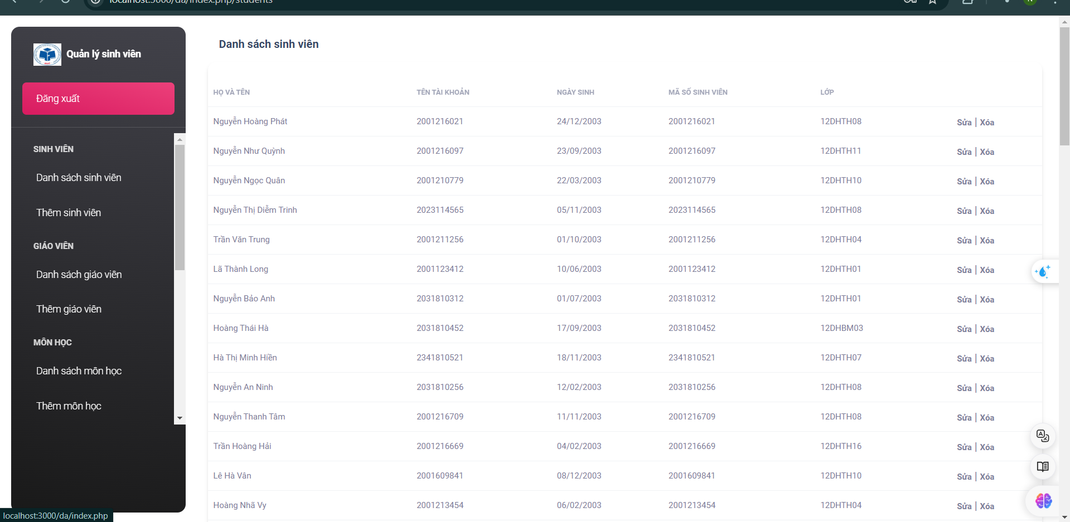

* + - 1. Danh sách sinh viên
    1. Thêm sinh viên

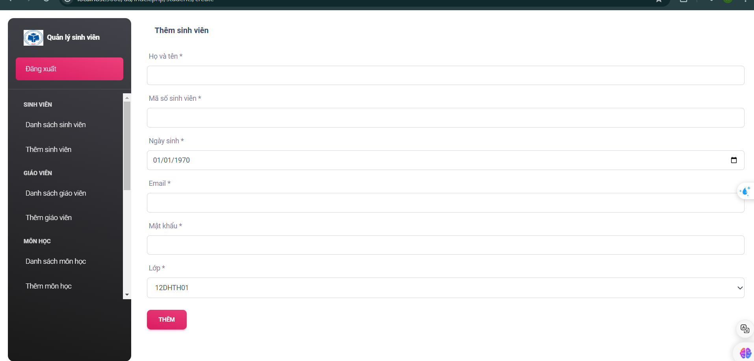

* + - 1. Thêm sinh viên

## 4.4.3 Sửa sinh viên

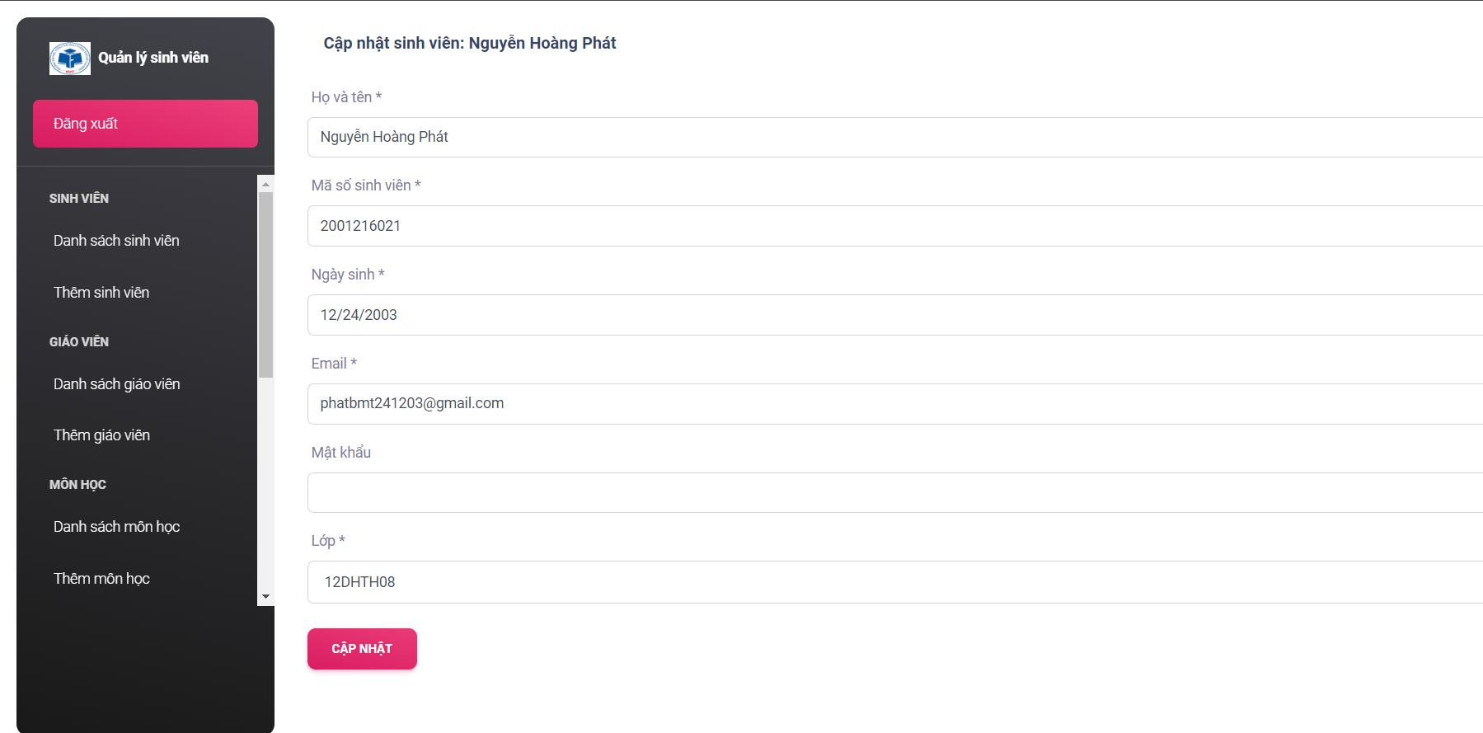

* + - 1. Sửa sinh viên

## 4.4.4 Xóa sinh viên

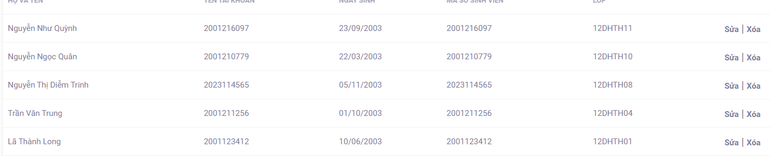

* + - 1. Xóa sinh viên

Chức năng xóa sinh viên khi click vào nó sẽ xóa vĩnh viễn ra khỏi danh sách sinh viên

## 4.4.5 Danh sách giáo viên

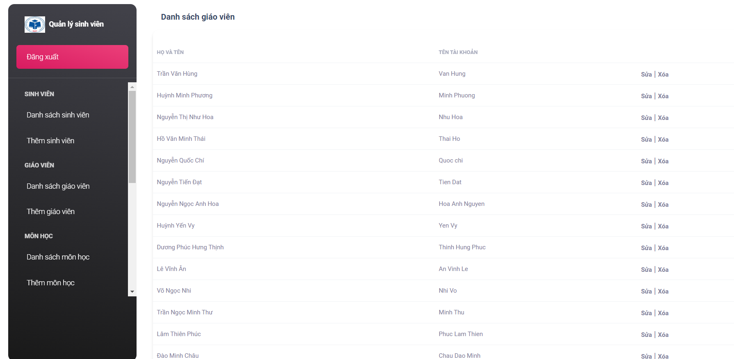

* + - 1. Danh sách giáo viên

## 4.4.6 Thêm giáo viên

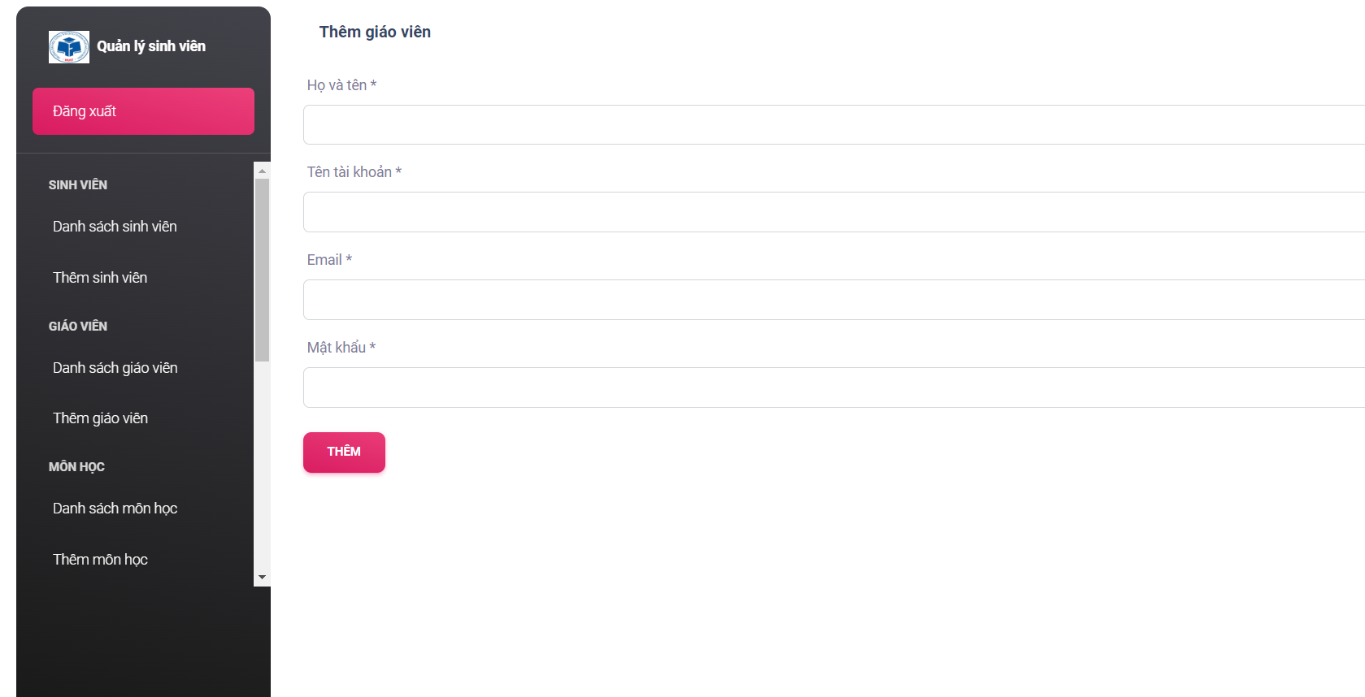

* + - 1. Thêm giáo viên

## 4.4.7 Sửa giáo viên

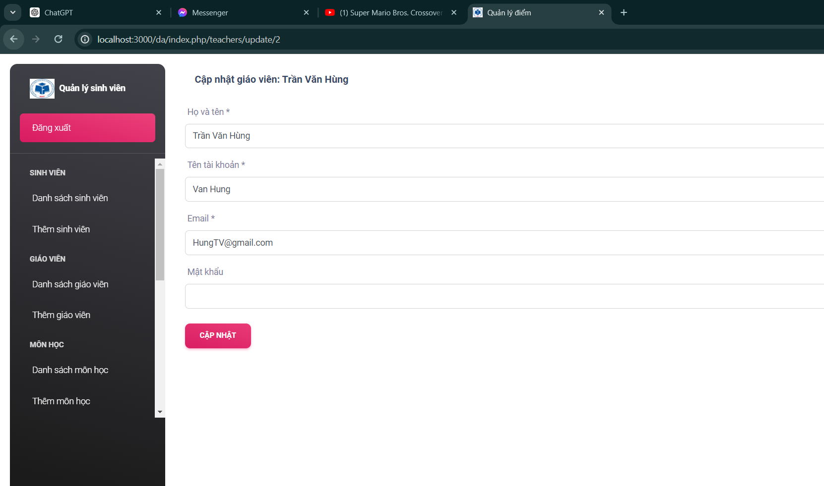

* + - 1. Sửa giáo viên

## 4.4.8 Xóa giáo viên

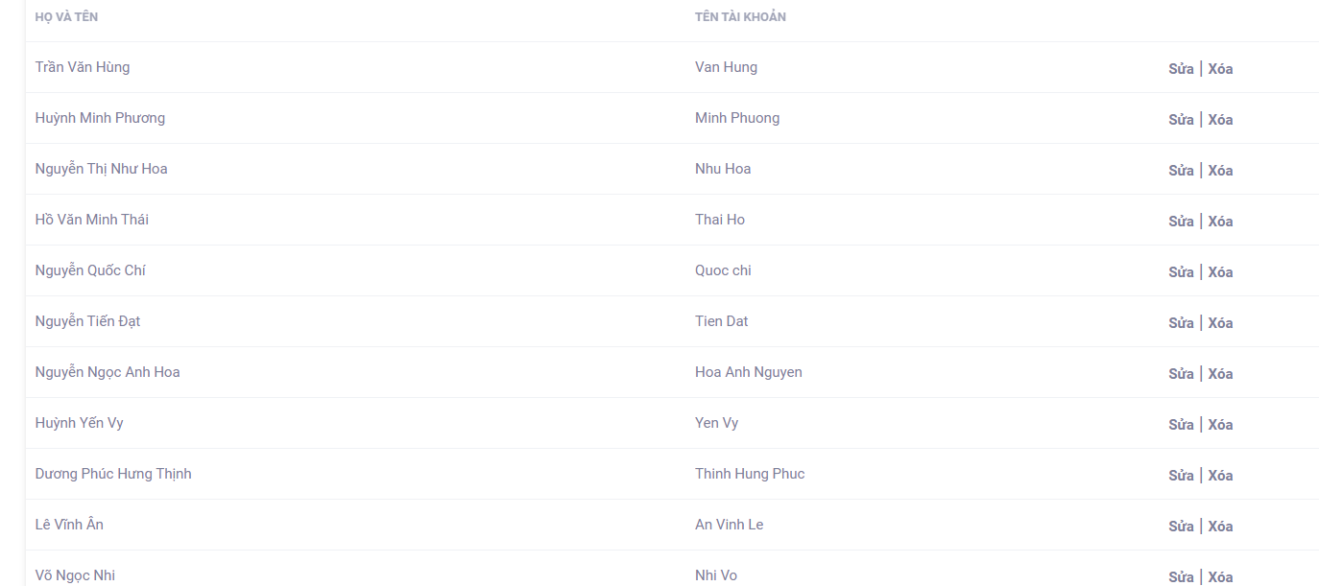

* + - 1. Xóa giáo viên

Chức năng xóa này cần để ý đến việc tham chiếu khóa ngoại đến môn học, khi loại bỏ dấu tích giáo viên dạy bên môn học ra thì có thể xóa đi vĩnh viễn giáo viên được

## 4.4.9 Danh sách môn học

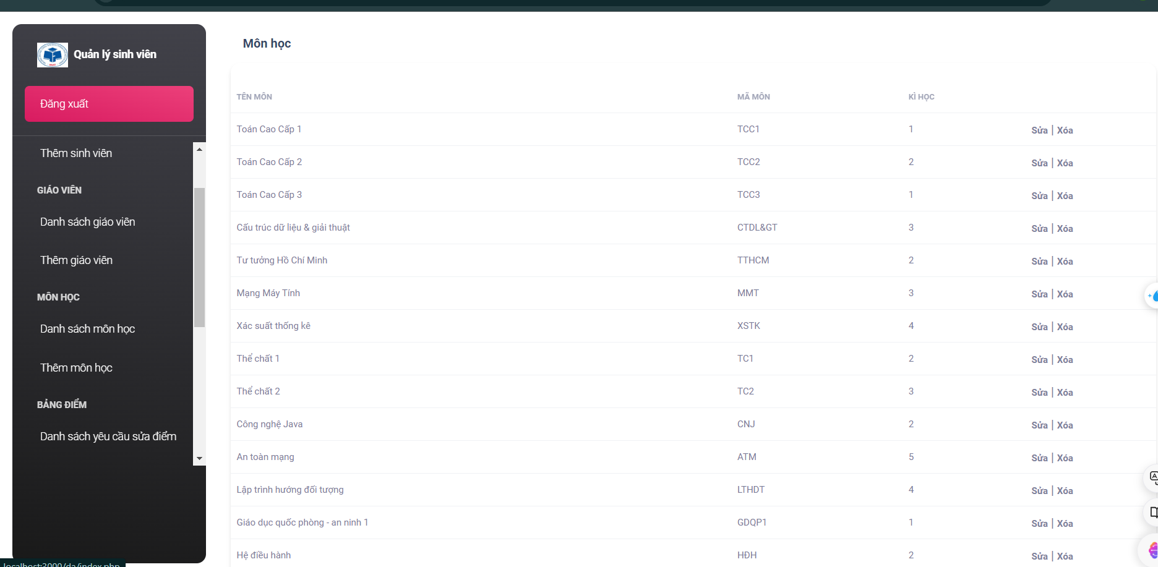

* + - 1. Danh sách môn học

## 4.4.10 Thêm môn học

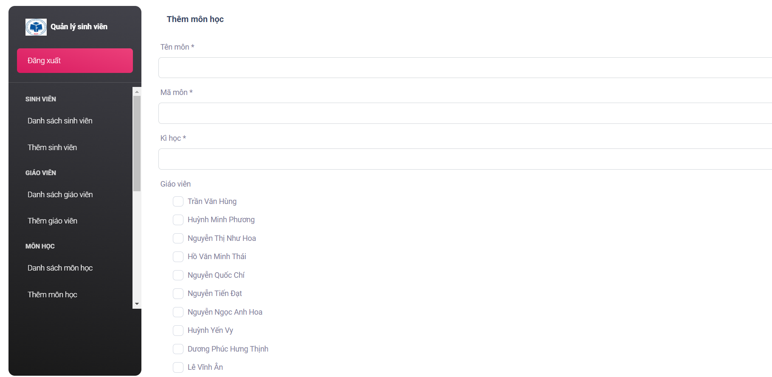

* + - 1. Thêm môn học

## 4.4.11 Sửa môn học

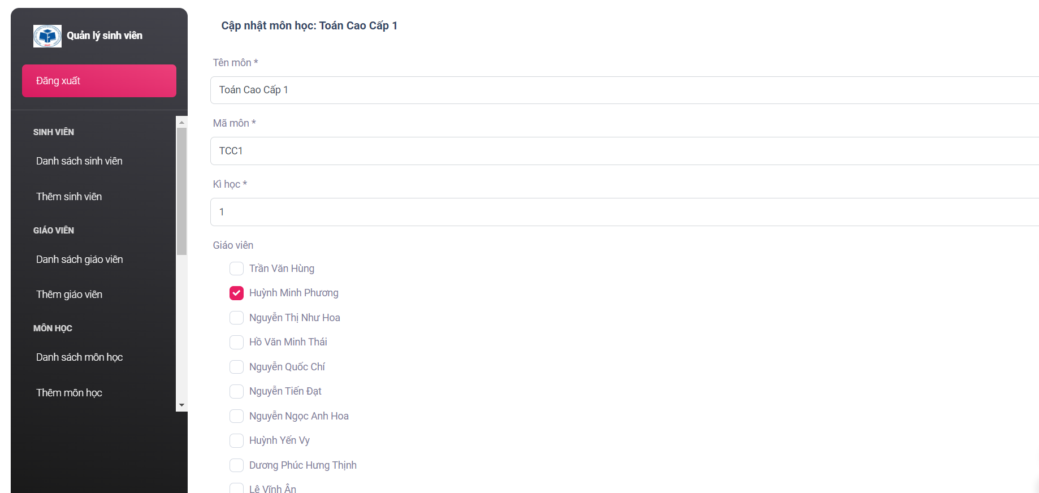

* + - 1. Sửa môn học

## 4.4.12 Xóa môn học

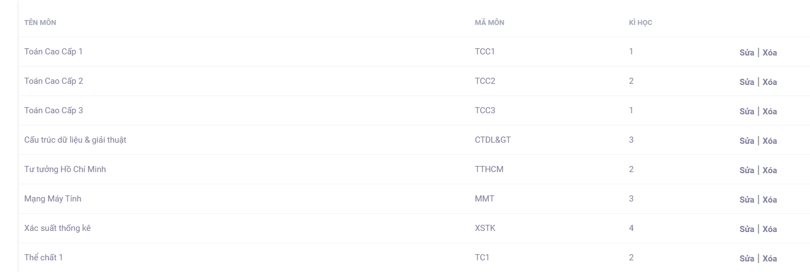

* + - 1. Xóa môn học

Chức năng xóa này cần để ý đến việc tham chiếu khóa ngoại đến giáo viên, khi loại bỏ dấu tích giáo viên dạy bên môn học ra thì có thể xóa đi vĩnh viễn môn học được

## 4.4.13 Danh sách yêu cầu sửa điểm

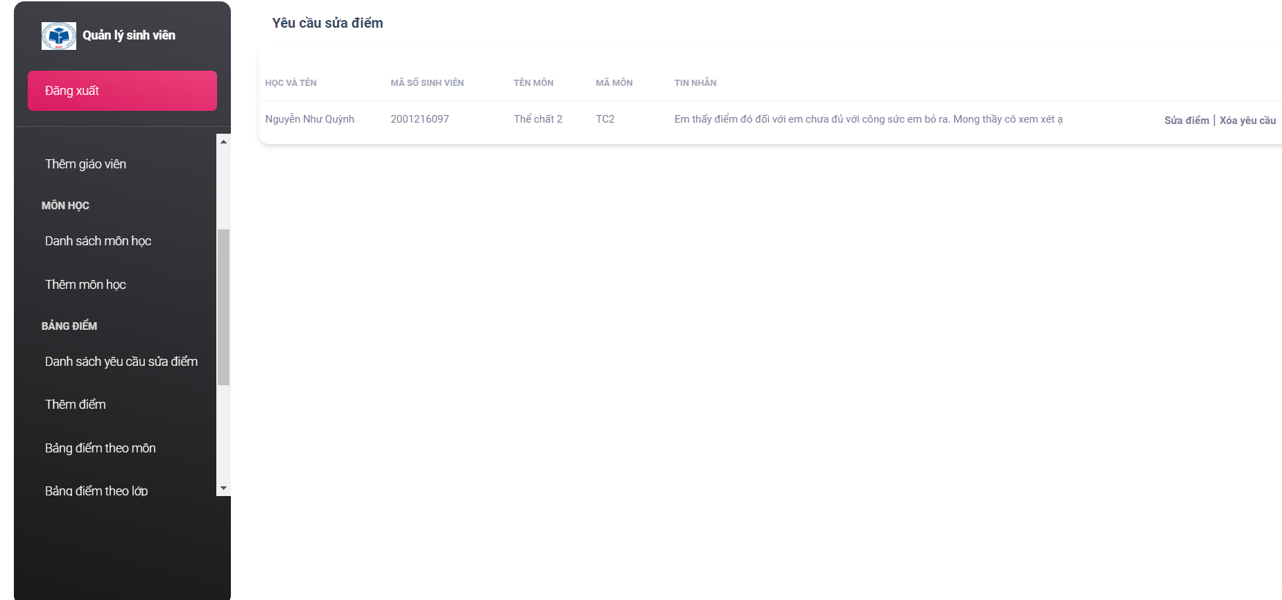

* + - 1. Danh sách yêu cầu sửa điểm

Danh sách yêu cầu sửa điểm cho phép giáo viên sửa điểm sinh viên hoặc xóa yêu cầu

## 4.4.14 Thêm điểm

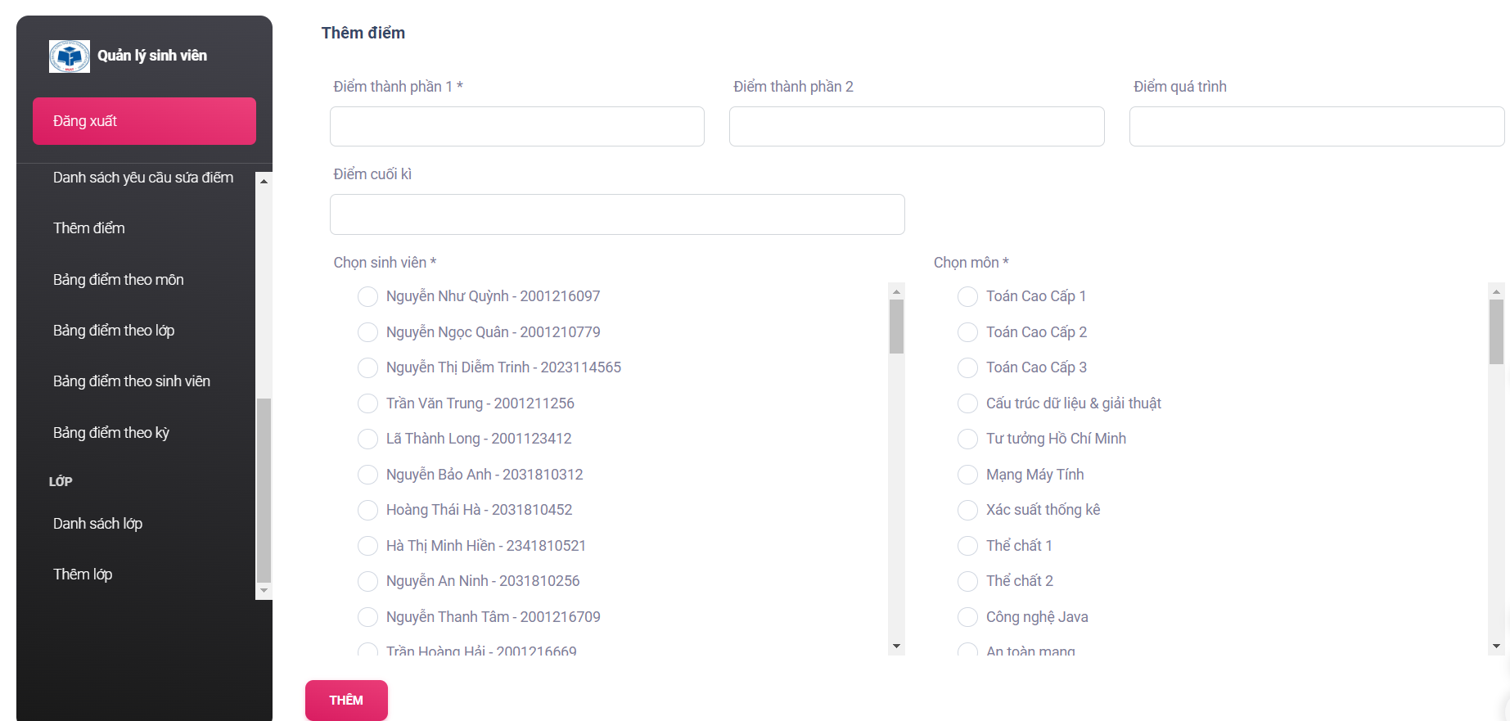

* + - 1. Thêm điểm

## 4.4.15 Bảng điểm theo môn

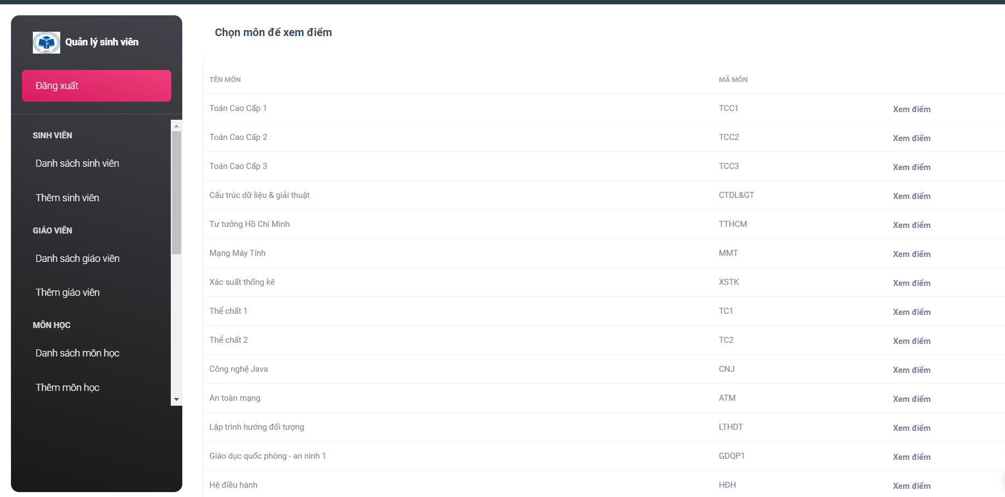

* + - 1. Bảng điểm theo môn

## 4.4.16 Bảng điểm theo lớp

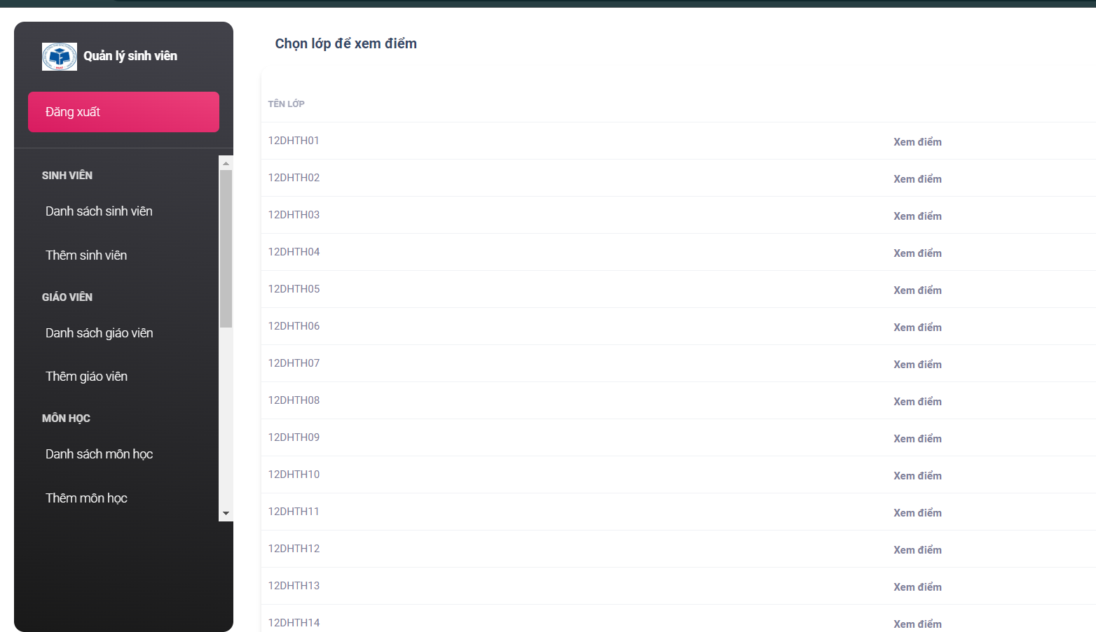

* + - 1. Bảng điểm theo lớp

## 4.4.17 Bảng điểm theo sinh viên

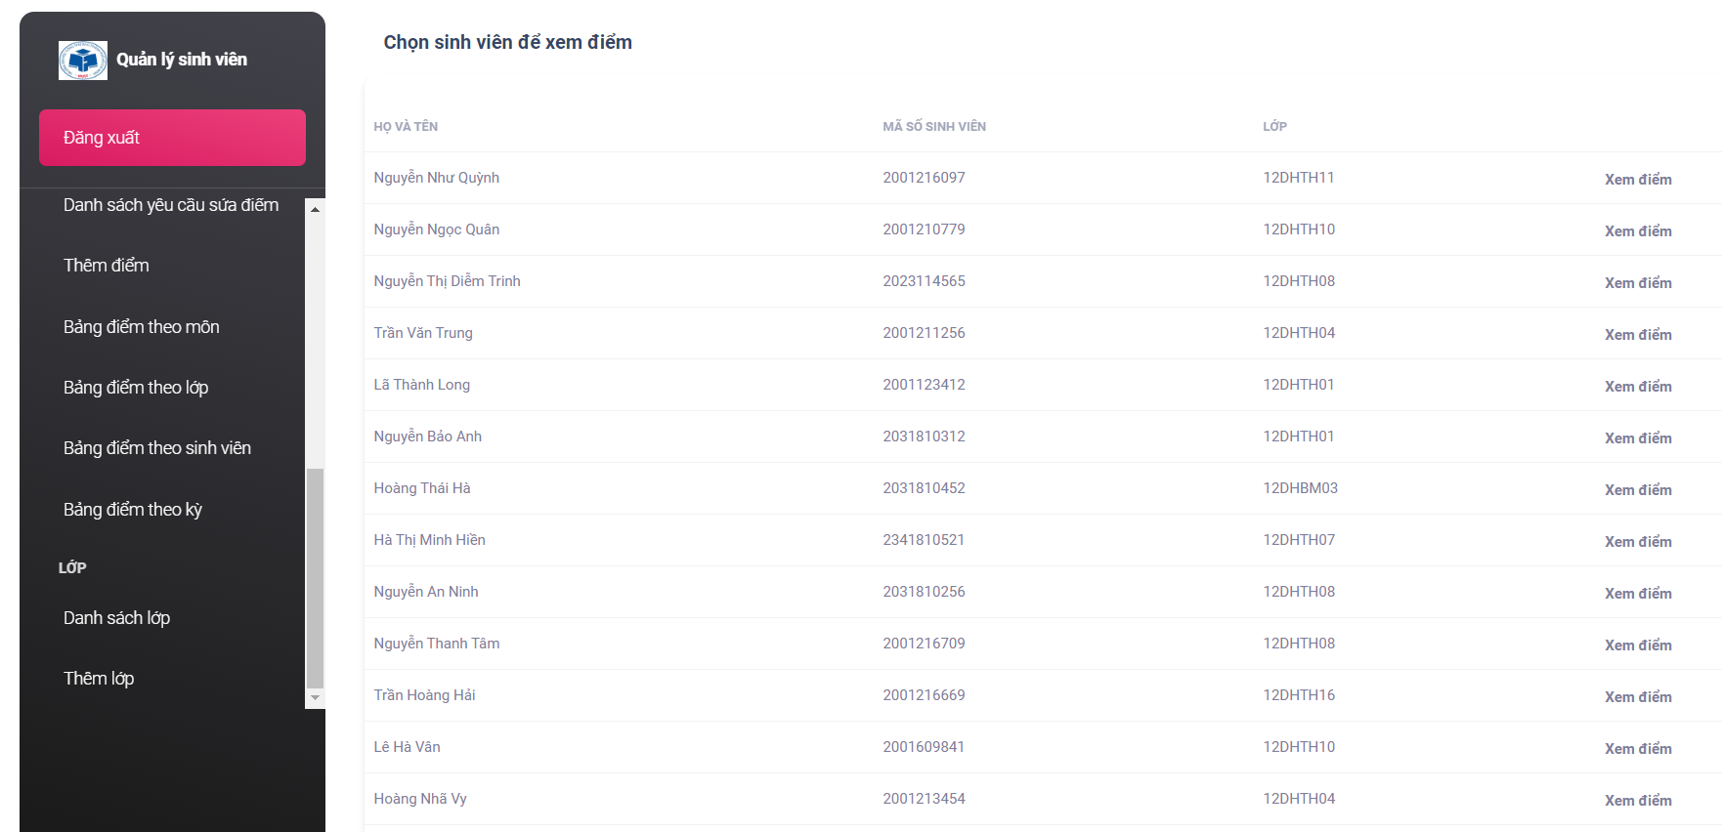

* + - 1. Bảng điểm theo sinh viên

## 4.4.18 Bảng điểm theo kỳ

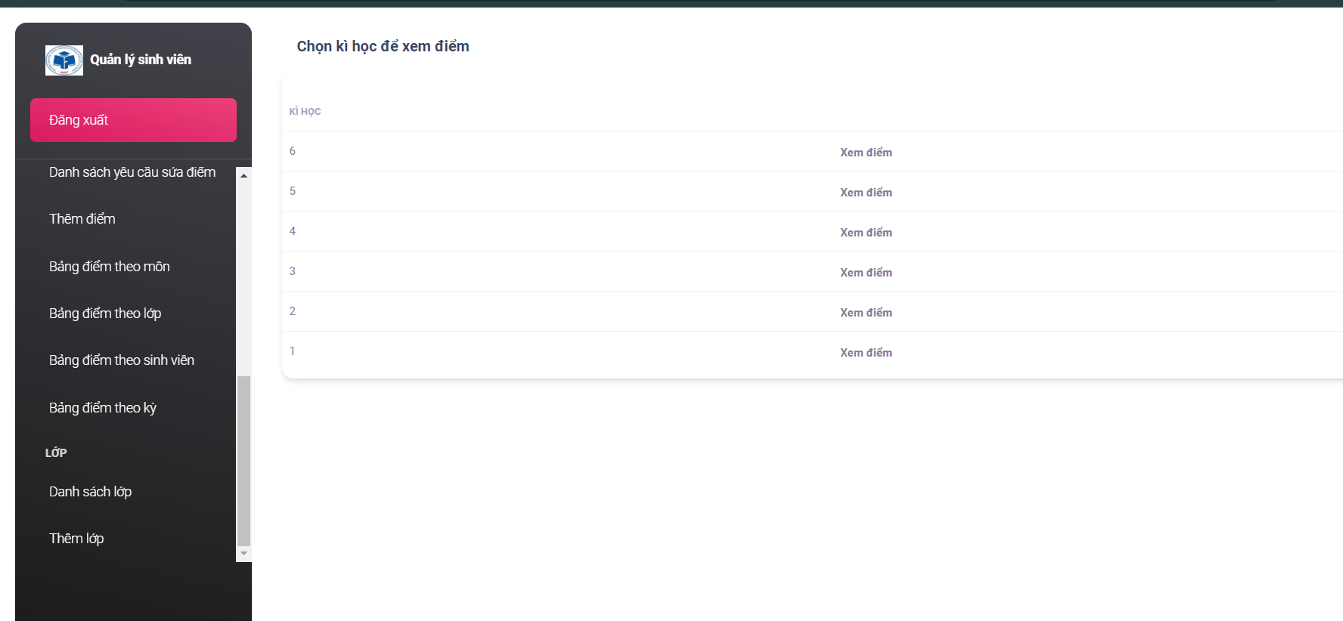

* + - 1. Bảng điểm theo kỳ

## 4.4.19 Danh sách lớp

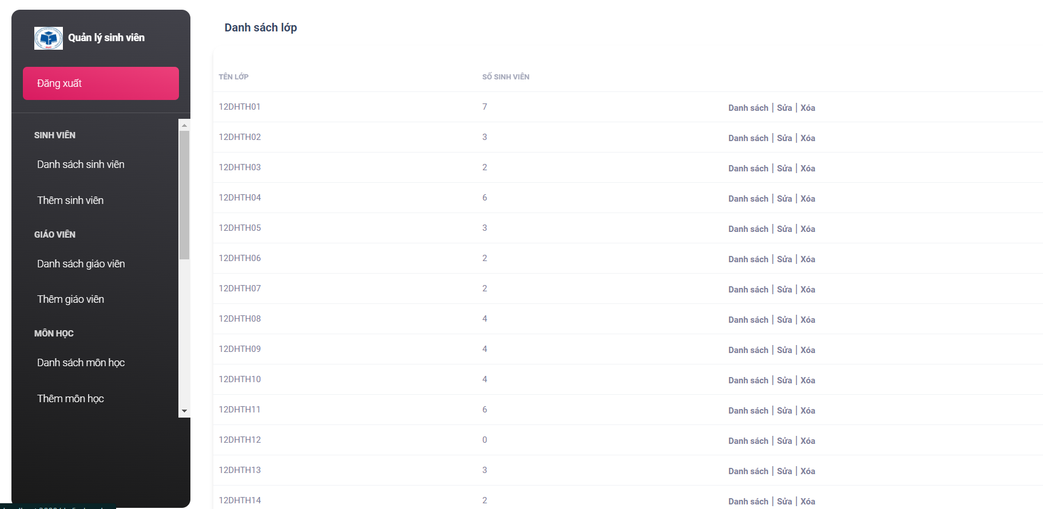

* + - 1. Danh sách lớp

## 4.4.20 Thêm lớp

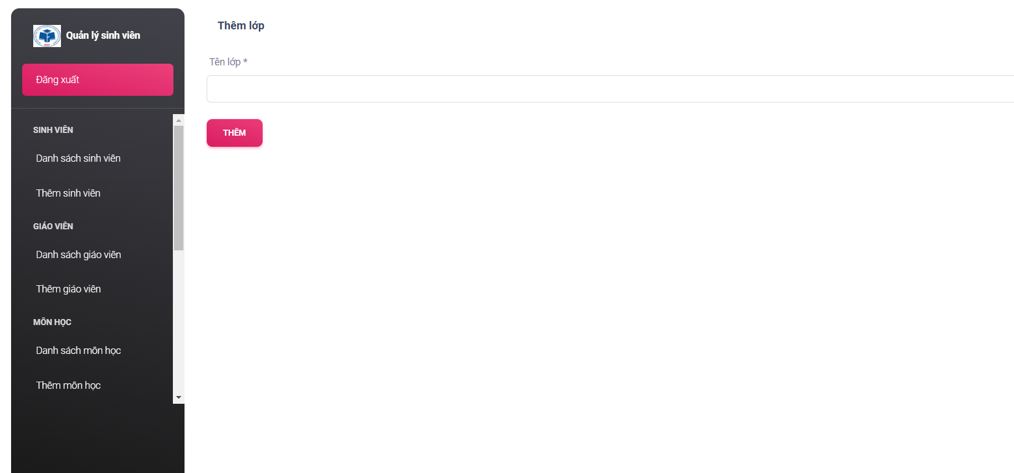

* + - 1. Thêm lớp

## 4.4.21 Đăng nhập

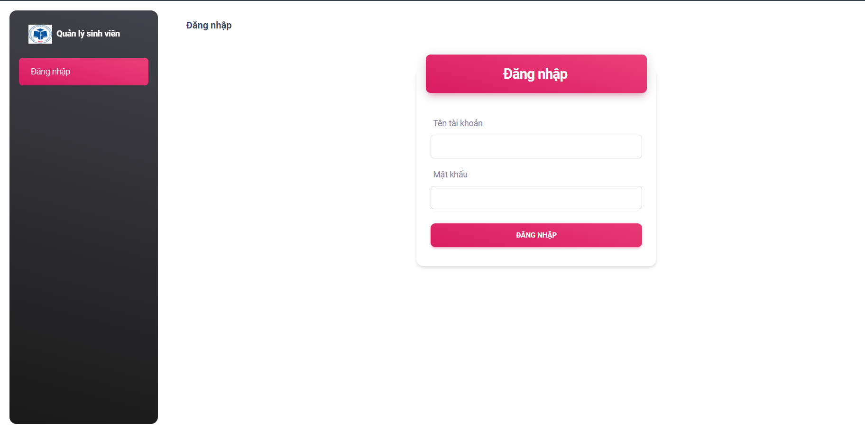

* + - 1. Trang đăng nhập

4.4.22 Menu chức năng của giáo viên

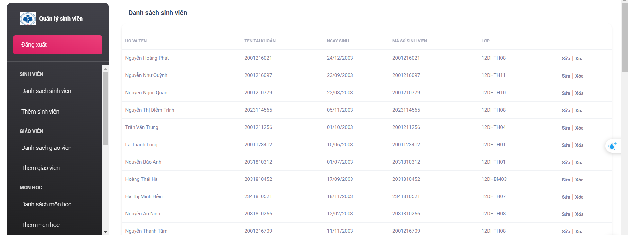

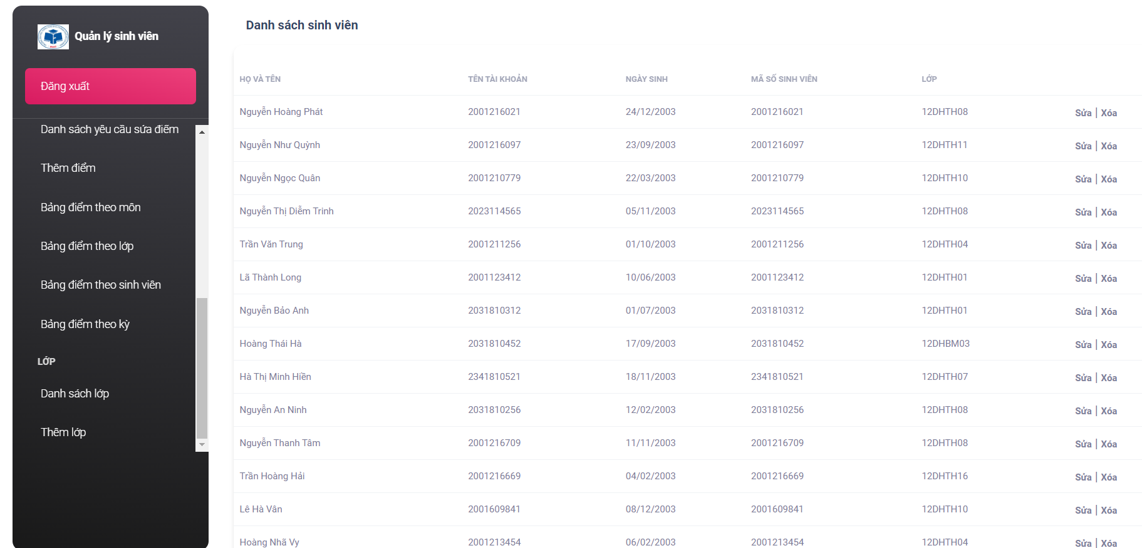

* + - 1. Menu chức năng của giáo viên

## 4.4.23 Menu chức năng của sinh viên

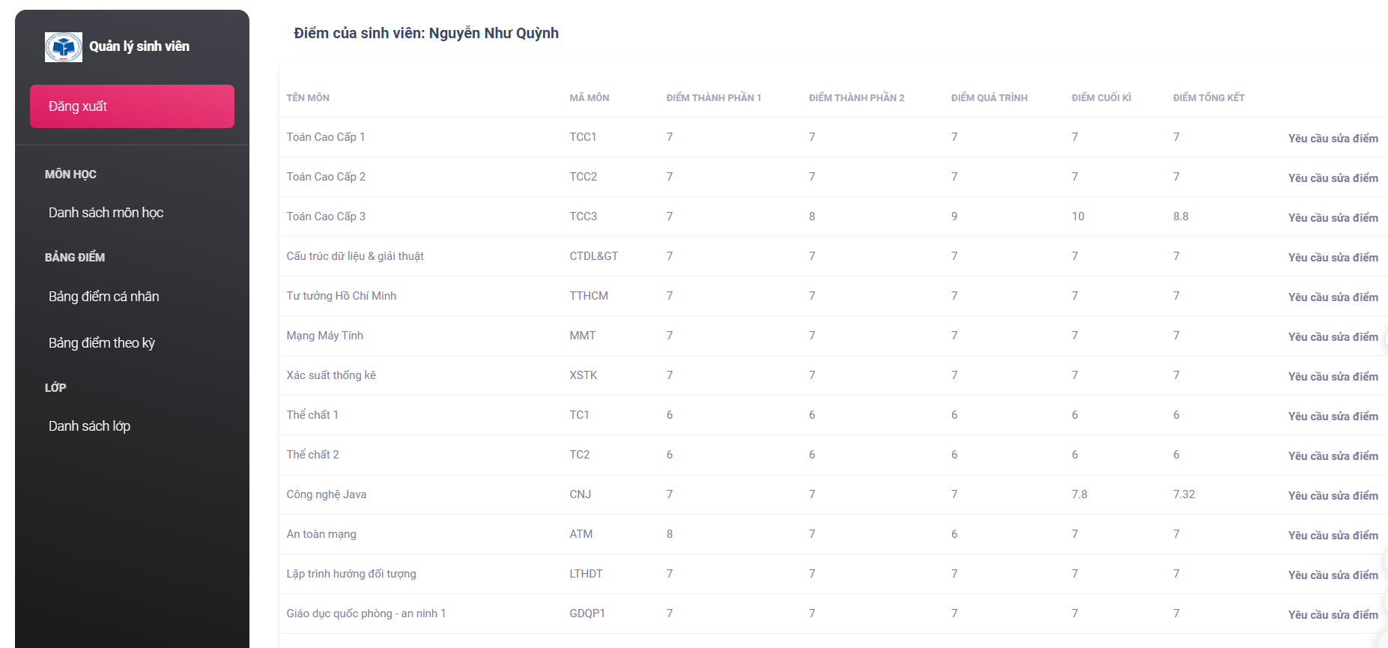

* + - 1. Menu chức năng của sinh viên

## 4.4.24 Trang yêu cầu sửa điểm của sinh viên

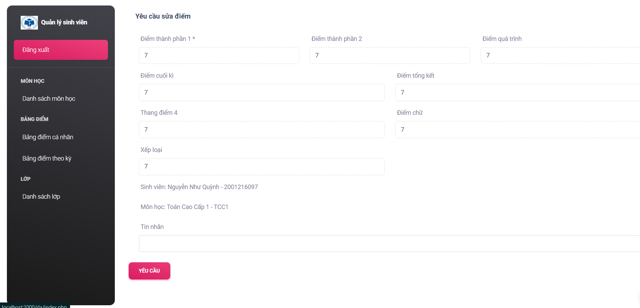

* + - 1. Trang yêu cầu sửa điểm của sinh viên

1. KẾT LUẬN VÀ HƯỚNG PHÁT TRIỂN

Qua bài báo cáo đồ án, nhóm em đã xây dựng các chức năng cơ bản của một hệ thống quản lý điểm sinh viên, nắm vững các khái niệm cơ bản về laravel, và nâng cao kỹ năng làm việc nhóm.

Những phần đã làm được: – Tìm hiểu PHP để xây dựng các chức năng cho hệ thống quản lý điểm sinh viên. – Xây dựng cơ sở dữ liệu và laravel để phục vụ cho các chức năng của ứng dụng. – Giải quyết được các vấn đề trong thiết kế giao diện. – Hoàn thành các chức năng cơ bản của một hệ thống quản lý điểm sinh viên. – Chức năng đánh giá kết quả học tập của sinh viên.

Link đăng nhập <http://nhom5php.byethost33.com/public/index.php/login>

Link trang chủ giáo viên <http://nhom5php.byethost33.com/public/index.php/students>

Link trang chủ sinh viên

http://nhom5php.byethost33.com/public/index.php/scores/student/169

TaiKhoan GV: Van Hung

MatKhau: 123

TaiKhoan SV: 2001216021

MatKhau: 123

TaiKhoan SV: 2001216097

MatKhau: 123

TaiKhoan SV: 2001210779

MatKhau: 123